酒店名称：武汉金谷国际酒店（光谷民族大道中南财大店）
地 址：武汉市洪山区民族大道308号（中南财经政法大学旁）
预订电话: 王经理 18120591595（同微信）
参考价格：标间 398元/间，大床房428元/间 含单/双早
交通指引：
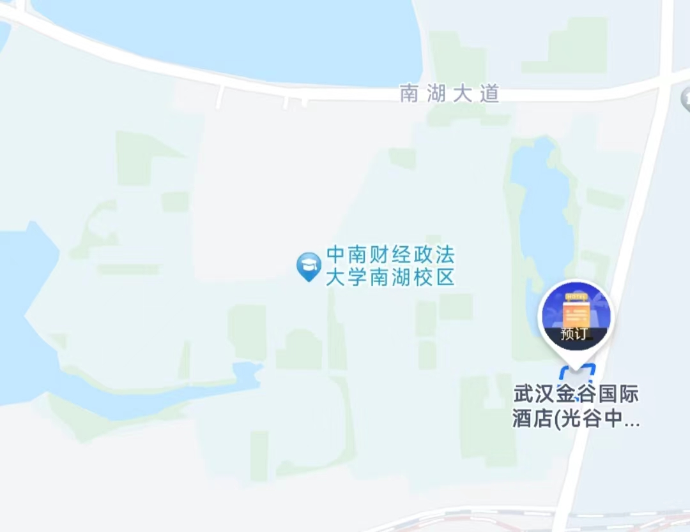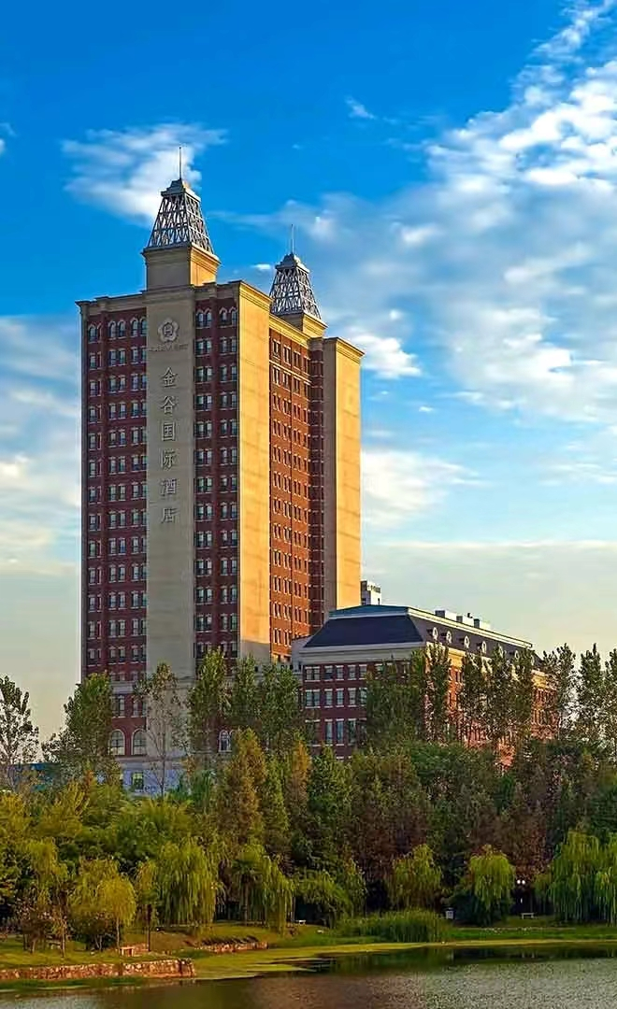

武汉金谷国际酒店预订房间请联系销售经理：王经理 18120591595，告知 入住人姓名+房型+数量+入住日期+退房日期+联系电话。房型价格如下:
房型 | 大床房 | 双床房
价格 | 428元含早 | 398元含早
参考 | 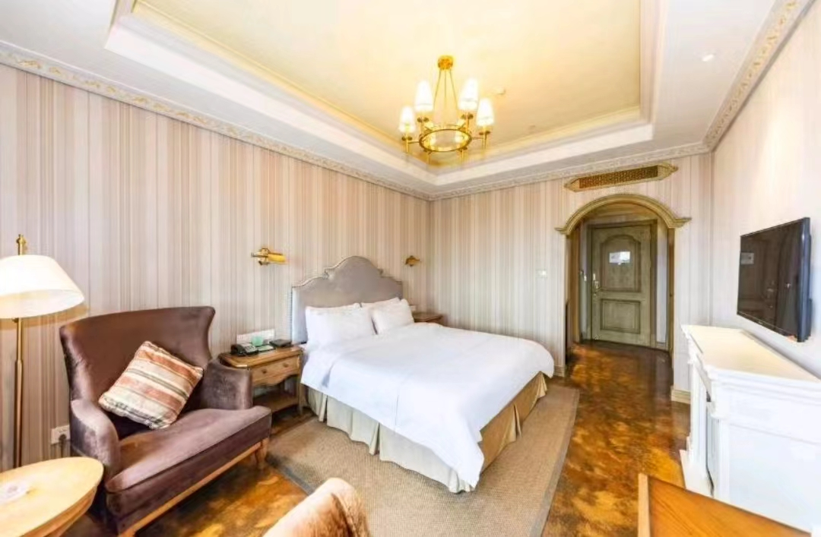 | 